Добрые дела для общей цели!
16.01.2025
Вчера в Образовательном комплексе градостроительства "Столица" прошла важная инициатива. Денискин Сергей Юрьевич, руководитель структурного подразделения и муниципальный депутат района Теплый Стан, вместе со своими студентами организовал сбор гуманитарной помощи для бойцов СВО.
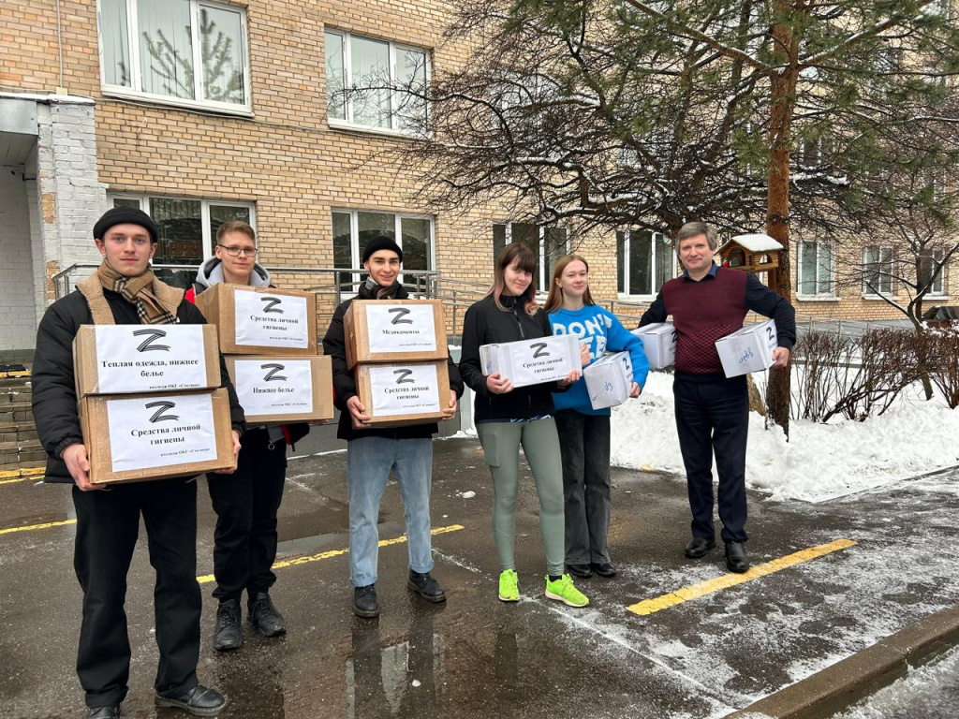
Студенты, преподаватели и руководство учреждения объединили усилия, чтобы собрать самые необходимые вещи. Этот жест стал искренним проявлением благодарности и поддержки тем, кто ежедневно защищает нашу Родину.
Такие инициативы не только помогают делом, но и воспитывают в каждом из нас чувство ответственности, патриотизма и солидарности.
Огромное спасибо всем, кто присоединился к этому важному делу. Вместе мы можем больше!
#ГуманитарнаяПомощь #СВО #ОбразовательныйКомплексСтолица #ТеплыйСтан

Адрес страницы: http://teplystan.mos.ru/social-services/detail/12760236.html
Управа района Теплый Стан города Москвы

